生涯發展教育- 家長職涯經驗分享
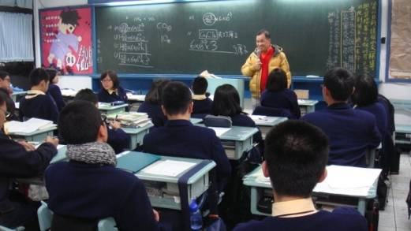 | 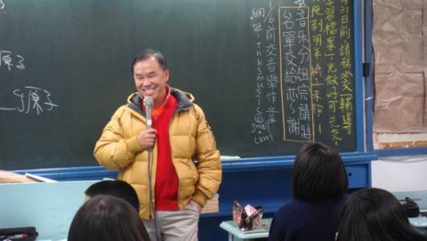
廖爸爸先為大家進行個人簡介 | 廖爸爸爽朗的笑容，引人注目
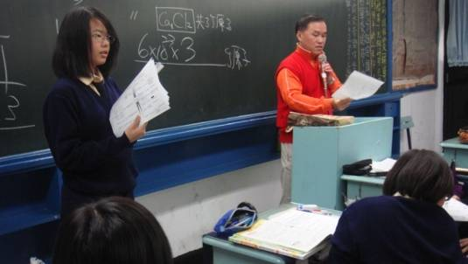 | 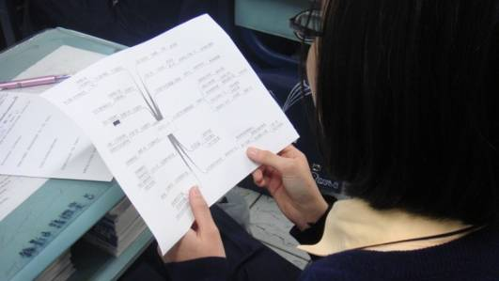
廖爸爸將成長史繪成圖解，與大家分享 | 同學們邊聆聽邊閱讀廖爸爸的資料
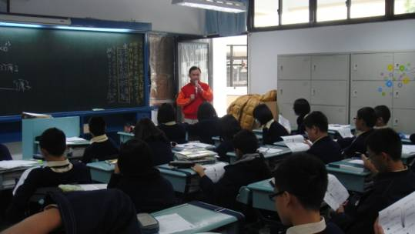 | 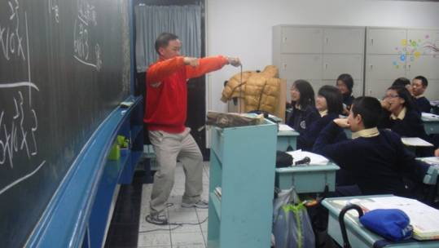
同學們專心地聆聽廖爸爸的分享 | 廖爸爸表達豐富，可是說故事高手呢
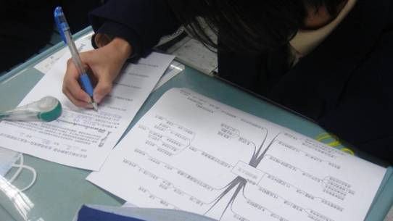 | 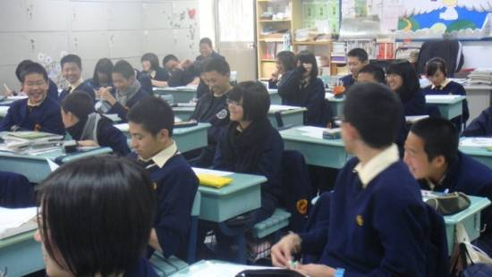
同學十分用心，邊參考資料邊做筆記! | 廖爸爸精彩的成長故事，不僅帶給大家歡樂；也期勉大家要不斷學習。
學生回饋單：

